ESTÁNDAR
MANUAL TÉCNICO PARA EL SISTEMA DE SICAD

<Nombre de la gerencia que elabora el manual>
División de Tecnología

Tabla de contenido

Propósito 4
Alcance 4
Documentos de referencia 4
Definiciones 4
1. Introducción 6
2. Diseño de la arquitectura física 6
3. Modelo entidad-relación 8
3.1 Base de datos SIGANEM 8
3.2 Diagrama de Clases SIGANEM 47
3.2.1 Clases Utilidades 47
3.2.2 Clases Acceso Datos 48
3.2.3 Clases Entidades 49
3.2.4 Clases Lógica Negocio 53
3.2.5 Clases Servicios Web 54
4. Configuración de interfaces con otros sistemas 55
4.1 Active Directory 55
4.2 Servicio de Sesiones 56
4.2 Sesiones BCR Comercial 58
5. Configuración del sistema 59
5.1 Servidor de Aplicación 59
5.1.1 Requisitos generales preinstalación 59
5.1.2 Detalles del proceso de instalación 59
5.1.3 Detalles de configuración de la aplicación 59
5.1.3.1 Variables de ambiente 59
5.1.3.2 Parámetros de aplicaciones 59
5.1.3.3 Archivos de configuración 60
5.1.3.4 Archivos de bitácora 61
5.1.3.5 Tareas programadas 61
5.2 Servidor de Presentación 61
5.2.1 Requisitos generales pre-instalación 61
5.2.2 Detalles del proceso de instalación 62
5.2.3 Detalles de configuración de la aplicación 62
5.2.3.1 Variables de ambiente 62
5.2.3.2 Parámetros de aplicaciones 62
5.2.3.3 Archivos de configuración 63
5.2.3.4 Archivos de bitácora 64
5.2.3.5 Tareas programadas 65
5.3 Servidor de bases de datos 66
5.3.1 Requisitos generales pre-instalación 66
5.3.2 Detalles del proceso de instalación 66
5.3.3 Detalles de configuración de la aplicación 66
5.3.3.1 Variables de ambiente 66
5.3.3.2 Parámetros de aplicaciones 67
5.3.3.3 Archivos de configuración 67
5.3.3.4 Archivos de bitácora 67
5.3.3.5 Tareas programadas 67
5.4 Descripción de usuarios 67
5.4.1 Usuarios de base de datos 67
5.4.2 Usuarios de sistema operativo 67
5.4.3 Usuarios de aplicaciones 68
5.5 Descripción de los módulos 68
5.5.1 Inicio de Sesión 68
5.5.2 Roles 68
5.5.3 Usuarios 68
5.5.4 Catálogos 69
6. Procesos de continuidad y contingencia 72
6.1 Archivos 72
6.2 Base de datos 73
7. Lista de contactos técnicos 73
8. Apartado de cierre 74
9. Anexos 74

Propósito

El presente manual es una guía para el desarrollo de las actividades técnicas en el Banco de Costa Rica relacionadas al Sistema Integrado de Clasificación Automática de Deudores (SICAD).

Alcance

El presente manual técnico está dirigido a los clientes internos y externos del área de Tecnología del Banco de Costa Rica que llevarán a cabo las actividades técnicas del Sistema Integrado de Clasificación Automática de Deudores (SICAD) y se encargarán de su mantenimiento.

Al estar orientado a guiar las actividades técnicas de SICAD, el documento cubrirá por tanto los siguientes aspectos del sistema: módulos del sistema, diccionario de datos, políticas de respaldo, interfaces con otros sistemas, instalación y configuración, arquitectura física, procesos de continuidad y contingencia, usuarios.

Para comprender la información proporcionada en los siguientes apartados el lector debe poseer conocimientos medios a altos en relación al diseño, implementación y mantenimiento de las siguientes áreas: bases de datos, software, arquitectura lógica de aplicaciones de cómputo, arquitectura física de sistemas de cómputo, redes, además de configuración de ambientes Windows.

Documentos de referencia

Los siguientes documentos se recomiendan para apoyar los conceptos y ahondar en diversos temas aquí mencionados:
- Documento de Requerimiento 1-23903717.
- Documento de Requerimiento 1-23903790.
- Documento de Requerimiento 1-23903815.
- Documento de Requerimiento 1-24105296.

Definiciones

En este apartado se definen cada uno de los términos necesarios para comprender con mayor claridad los procesos.

SICAD: Sistema Integrado de Clasificación Automática de Deudores del Banco de Costa Rica.

Inicio de Sesión: Permite el ingreso al aplicativo.

Sin Privilegios: Corresponde al impedimento de acceso a una pantalla, los privilegios son determinados por el rol que posea el usuario y las funciones asociadas a ese rol.

Mantenimiento: Parte de una aplicación que se usa para, precisamente, “mantener” una tabla de datos del sistema, por medio de inserciones, modificaciones y/o eliminaciones.

Roles: Permite la adición, modificación y/o eliminación de los privilegios de los usuarios al sistema.

Usuarios: Parte del aplicativo para la administración del personal con acceso al sistema.

Catálogos: Parte de una aplicación que se usa para la parametrización y populación de datos del sistema.

Introducción

En este apartado debe brindarse una descripción del sistema, para qué sirve, por qué fue desarrollado, etc.

Adicionalmente, se deben presentar los procesos de interacción con otros sistemas o módulos, descripción de procesos de mantenimiento, descripción del contexto de uso, detalles de implementación y las principales funciones del software.

Cuando en algunos de los ítems que a continuación se indican, se requiera incluir pantallas como imágenes, gráficos o cuadros en el texto del documento, se deberá detallar en un párrafo anterior, la información requerida por el usuario para su correcto uso. Además, estas pantallas, imágenes, gráficos o cuadros no deben de sobrepasar los márgenes establecidos de la hoja.

Diseño de la arquitectura física

El diseño e implementación de la arquitectura física bajo la cual opere SICAD en producción queda a discreción y bajo responsabilidad del departamento de Redes y Servidores del Banco de Costa Rica. Sin embargo, se ofrece como guía un diagrama de la arquitectura de SICAD en desarrollo en el momento en que se escribe este manual (Ver página siguiente).

Servidor(es) | Función
BCR0106WAC81 & BCR0106WAC82 | Servidores de capa de presentación
BCR0106ACA81 & BCR0106ACA82 | Servidores de capa de aplicación

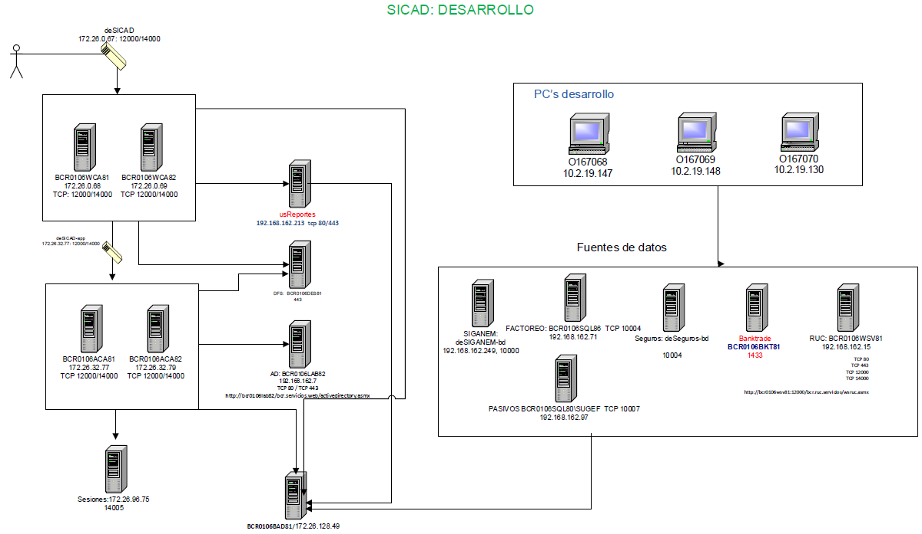

Modelo entidad-relación

Nota: algunas tablas en los siguientes diagramas pueden aparecer recortadas pues su diagrama es muy extenso para mostrar.

Los diagramas muestran juntas tablas que pertenecen a una misma funcionalidad, no obstante, algunas tablas pueden no aparecer en su categoría respectiva para poder mostrar su relación física con otras tablas.

Base de datos SICAD

Menú

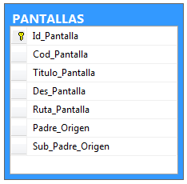

Inicio de Sesión y Usuarios
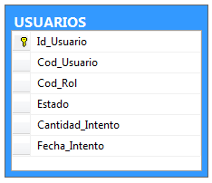

Administración de Contenidos

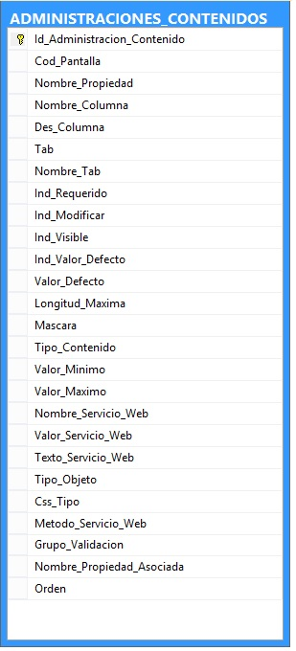

Tipos de Roles

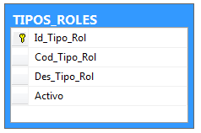

Pantallas por Rol

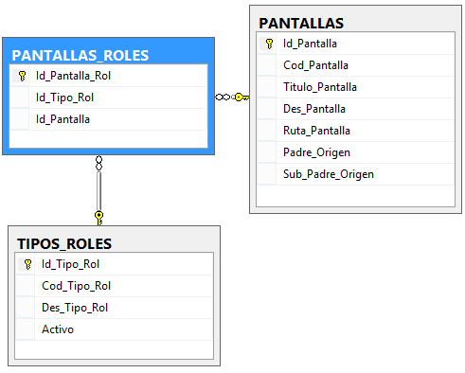

Mensajes del Sistema y Tipos de mensajes del sistema
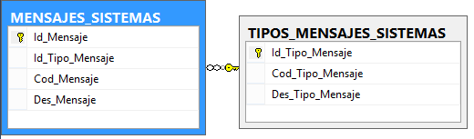

Activos

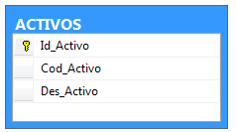

Aplicables

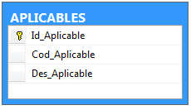

Bienes Valorar

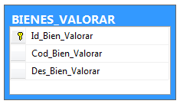

Cajas Breakers
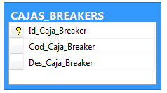

Canalizaciones Eléctricas

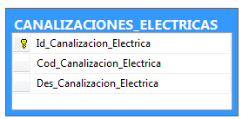

Canoas Bajantes

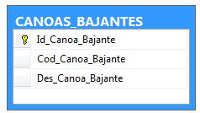

Cantidades Fincas

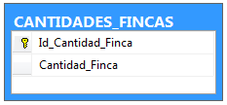

Cantones

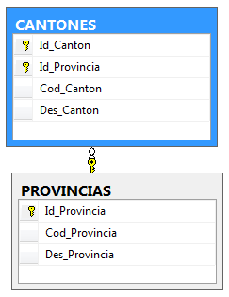

Categoría Calificaciones

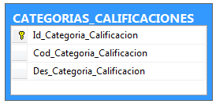

Categoría Riesgo Deudores

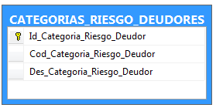

Cerrajerías Piezas Sanitarias

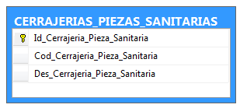

Cielos Rasos

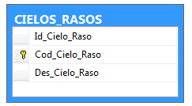

Clases Aeronaves

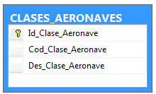

Clases Buques

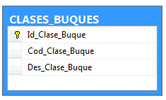

Clases Garantías PRT 17

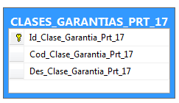

Clases Vehículos
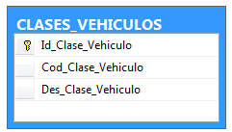

Códigos Duplicados

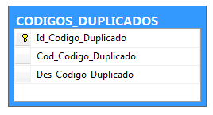

Códigos Horizontalidades
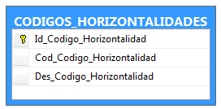

Colindantes
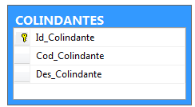

Cubiertas Techos
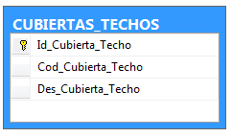

Decisiones
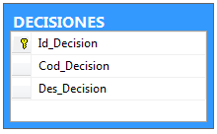

Delimitaciones Linderos
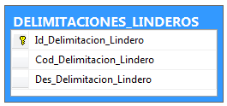

Derechos
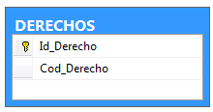

Distritos
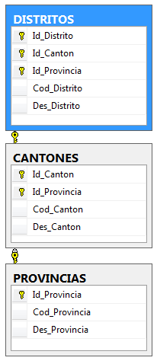

Emisiones Instrumentos
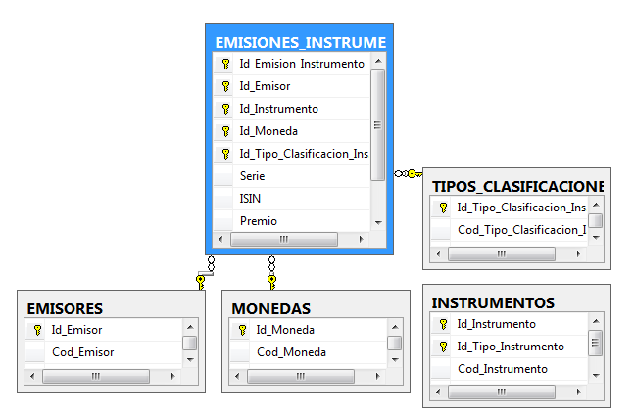

Emisores
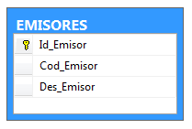

Enchapes
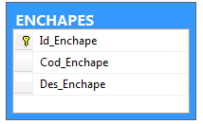

Enfoques

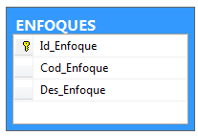

Entidades
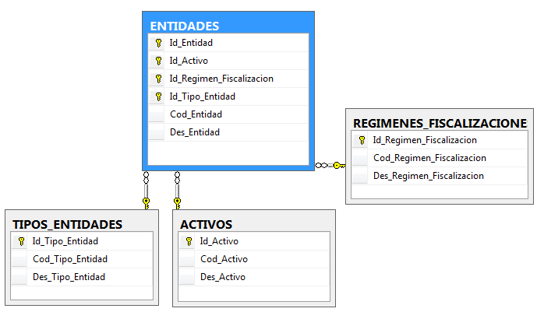

Entrepisos
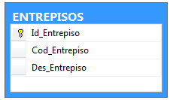

Escaleras
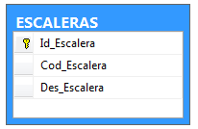

Estados Avaluos
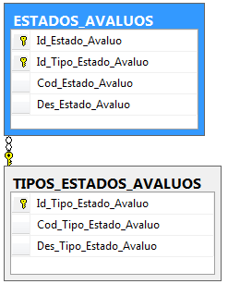

Estados Construcciones
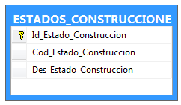

Estados Instalaciones Eléctricas
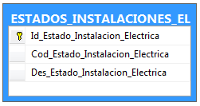

Estructuras Techos
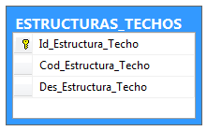

Formas
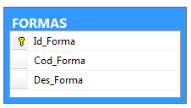

Grados Gravamenes
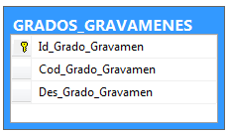

Grupos Financieros
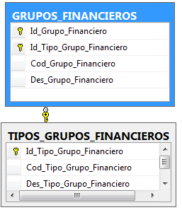

Grupos Riesgos Deudores
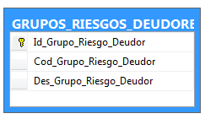

Indicaciones Ajuste Área
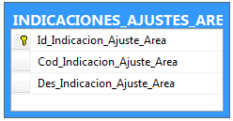

Indicadores Generadores Divisas
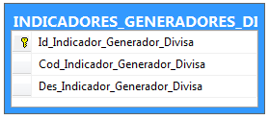

Indicadores Monedas Extranjeras
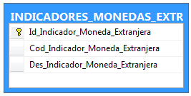

Instrumentos
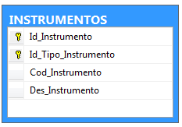

Interruptores Instalaciones Electricas
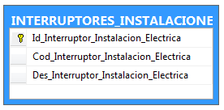

Lotes Segregados
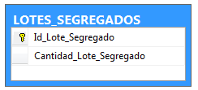

Materiales Construcciones Predominantes

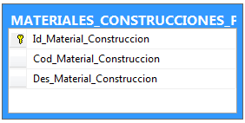

Materiales Externos Internos
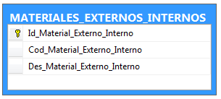

Materiales Externos Tapicheles
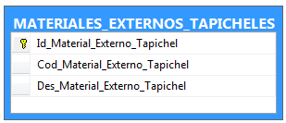

Materiales Pisos
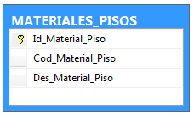

Materiales Puertas
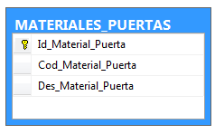

Materiales Vias Acceso
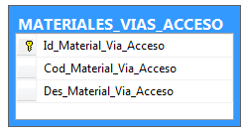

Monedas
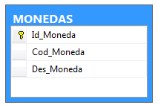

Niveles Socieconomicos
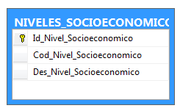

Niveles Terrenos
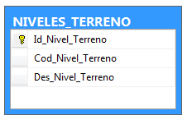

Números Líneas
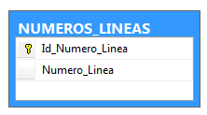

Orientaciones
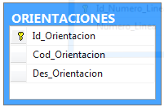

Pendientes
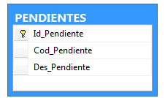

Pinturas
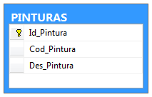

Planes Inversiones
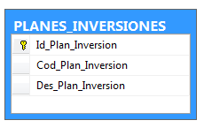

Provincias
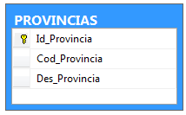

Puntos Referencias
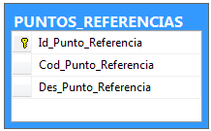

Regímenes Fiscalizaciones
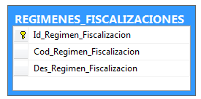

Secciones
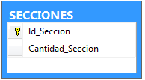

Sistemas Constructivos
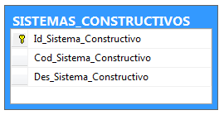

Situaciones
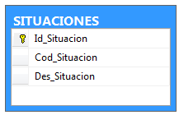

Solicitantes
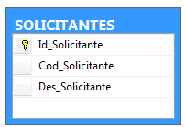

Tenencias PRT 15
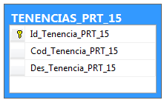

Tenencias PRT 17
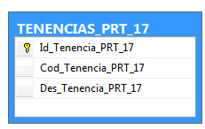

Tipos Adjudicaciones Bienes
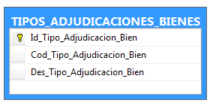

Tipos Asignación Calificación
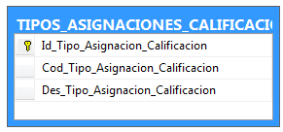

Tipos Bienes
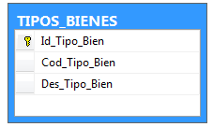

Tipos Capacidades Pago
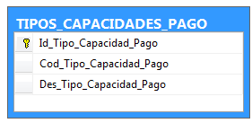

Tipos Carteras
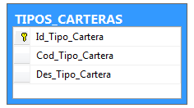

Tipos Casos
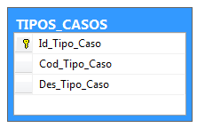

Tipos Clasificaciones Instrumentos
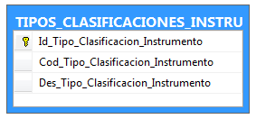

Tipos Comportamientos Pago
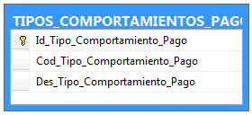

Tipos Construcciones
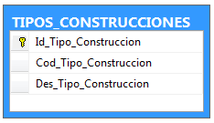

Tipos Documento Legal
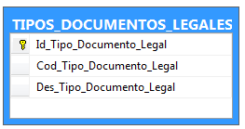

Tipos Emisores
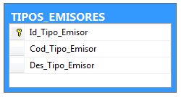

Tipos Entidades
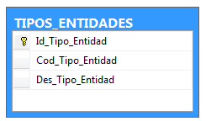

Tipos Estados Avaluos
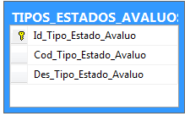

Tipos Garantías
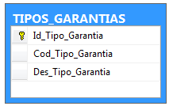

Tipos Grados
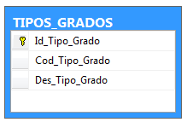

Tipos Grupos Financieros
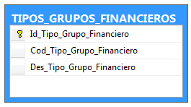

Tipos Indicadores Inscripciones
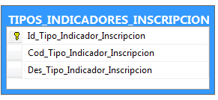

Tipos Ingresos
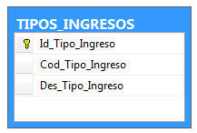

Tipos Inmuebles
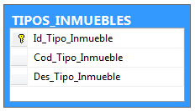

Tipos Instrumentos
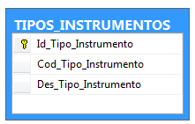

Tipos Liquidez
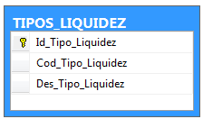

Tipos Mitigadores Riesgos
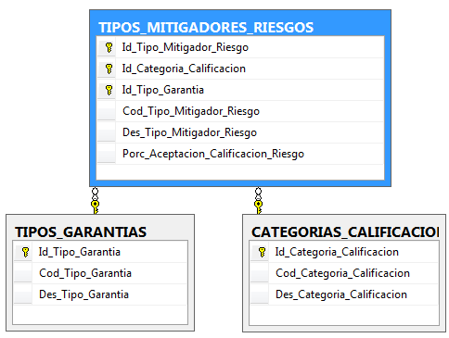

Tipos Monedas
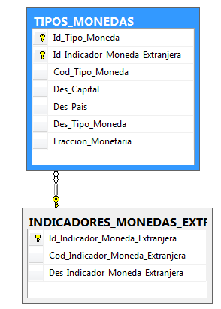

Tipos Personas
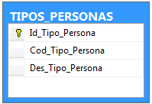

Tipos Pólizas
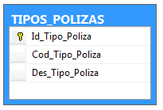

Tipos Zonas
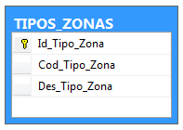

Topografías
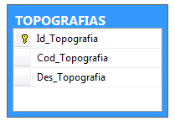

Unidades
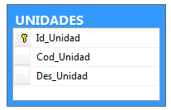

Usos Suelos Actual Entornos
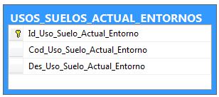

Ventanas
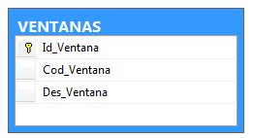

Verjas
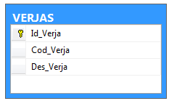

Vías Accesos
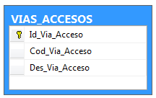

Voltajes Instalaciones Eléctricas
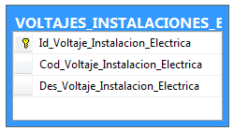
Requerimiento 1-24105296

Plazos de Calificación

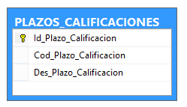

Empresas Calificadoras

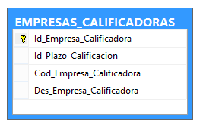

Categorías de Riesgos de las Empresas Calificadoras

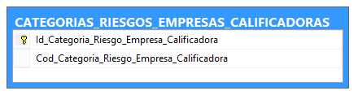

Calificaciones Empresas Calificadoras

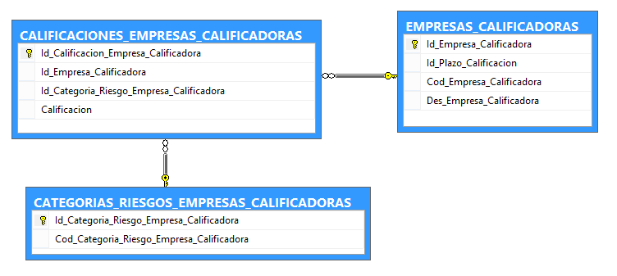

Tipos de Aval o Fianzas

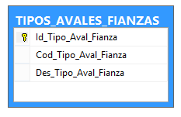

Fiscalizadores
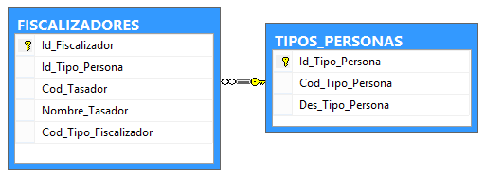

Notarios

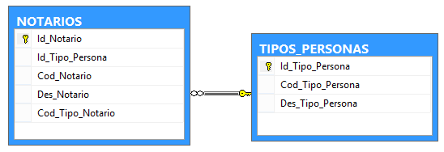

Reportes Roles

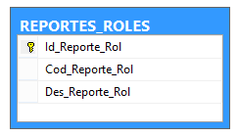

Reportes SEGUI

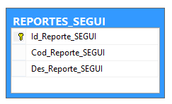

Tasadores

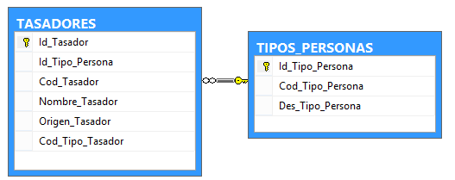

Tipos de Identificaciones RUC

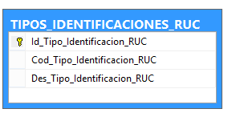

Tipos de Servicios

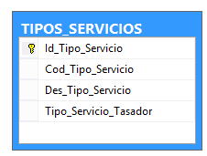

Zonas de Tasadores

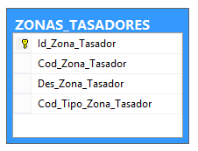

Distribuciones Zonas Tasadores

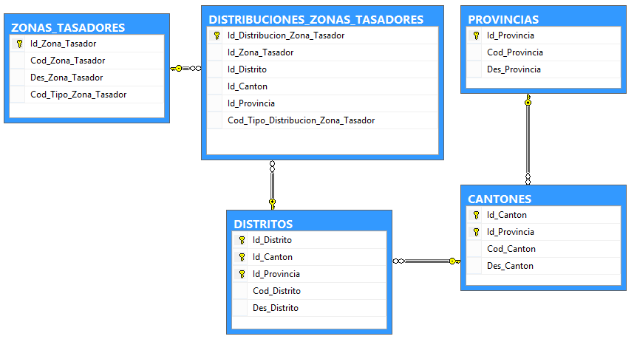

Características de Tasadores
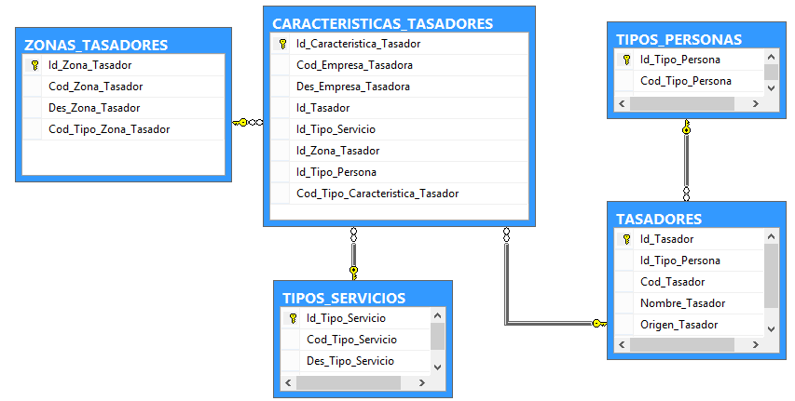

Requerimiento 1-24105230

Garantías Fiduciarias

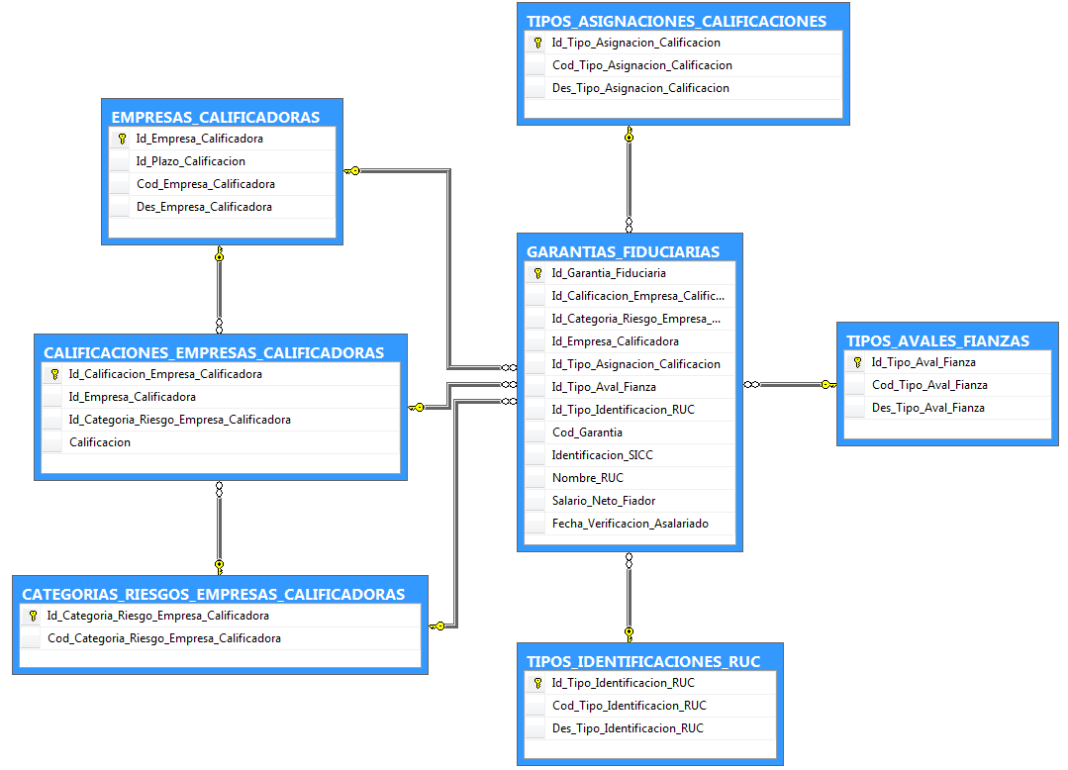
Requerimiento 1-24105255

Garantías Valores

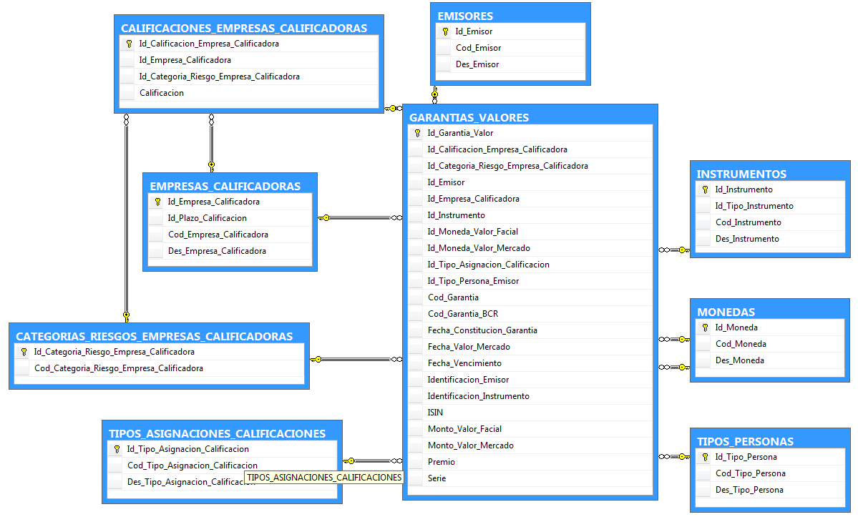

Base de datos SIGANEM_BITACORA

Tablas de Bitácora

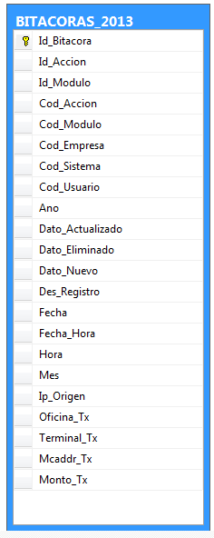

Diagrama de Clases SICAD

Clases Utilidades

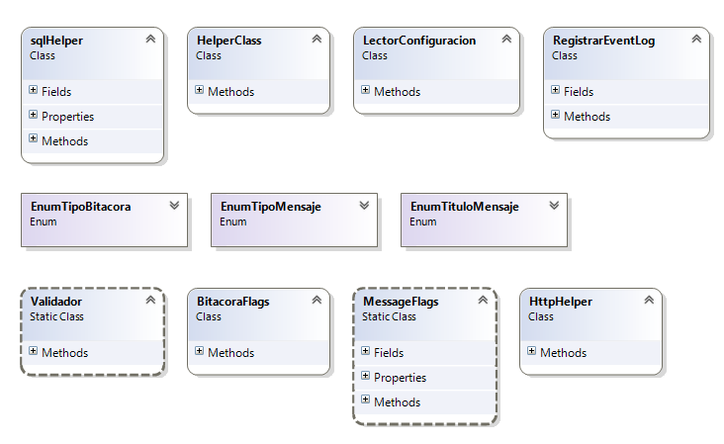

Clases Acceso Datos

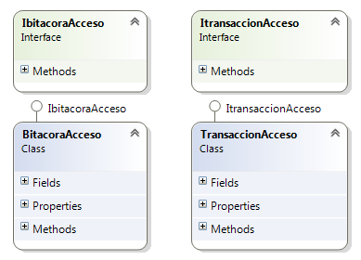

Clases Entidades

Contenido:

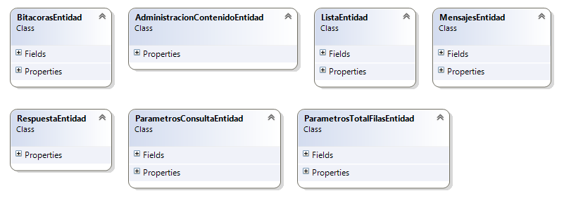
Catálogos Sugef:
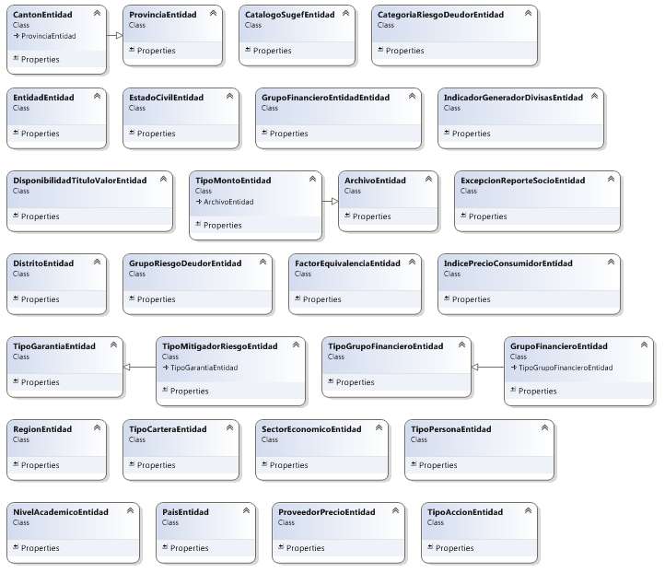
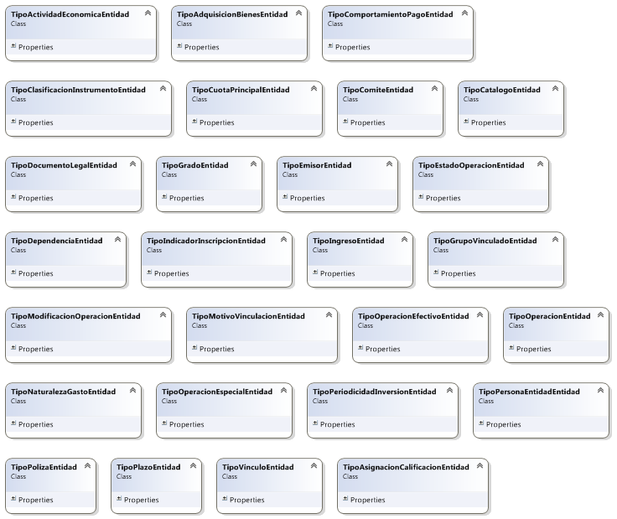
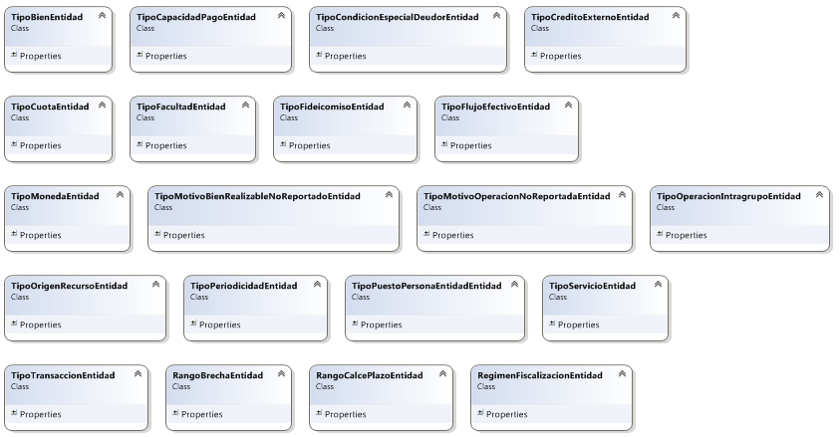

Clases de Datos:
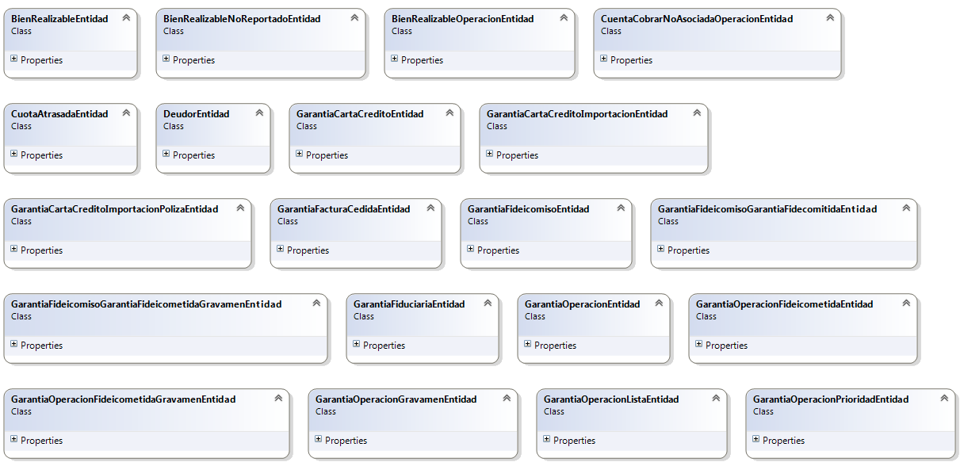
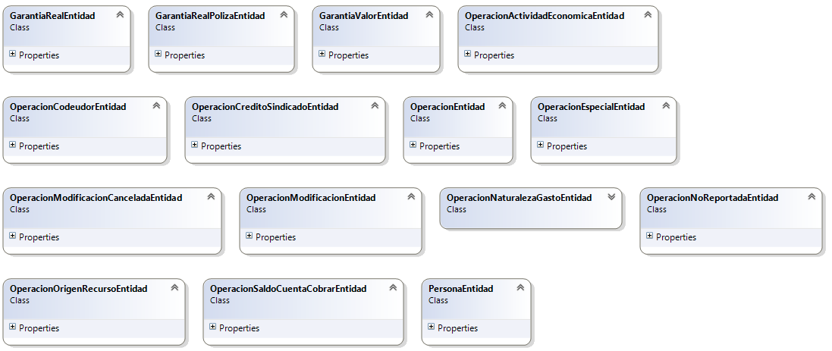
Configuración:
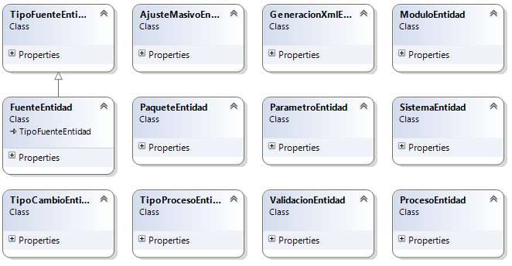
Homologaciones:
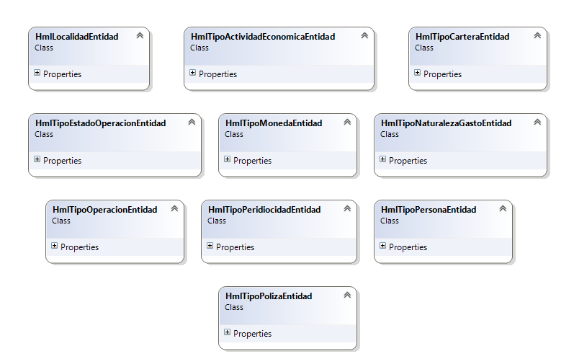
Seguridad:

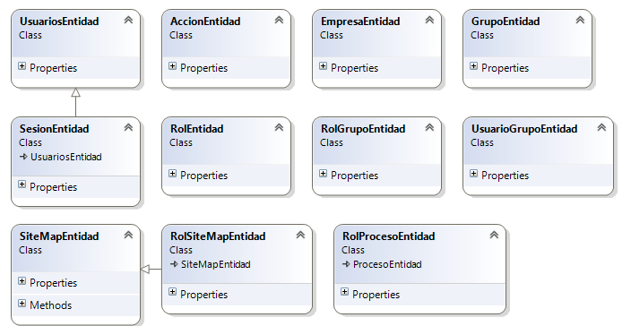

Procesos:

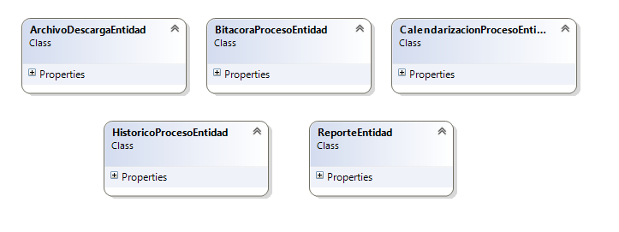

Clases Lógica Negocio

Contenido:
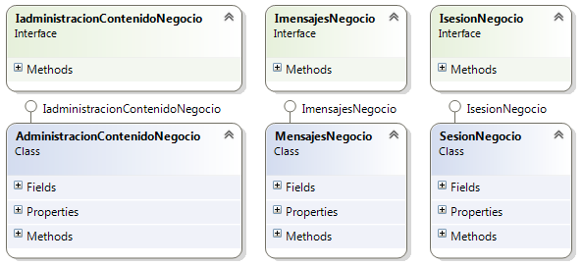

Catálogos Sugef:
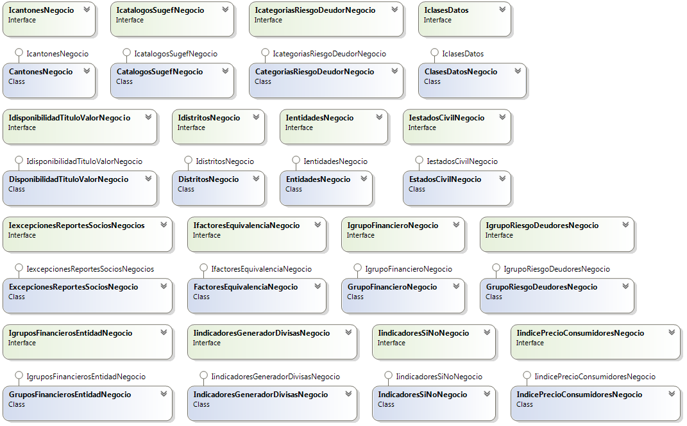
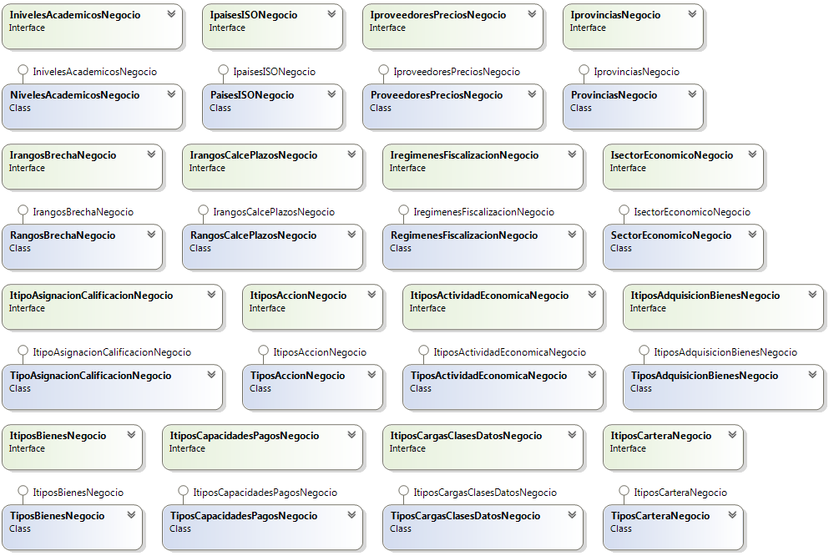
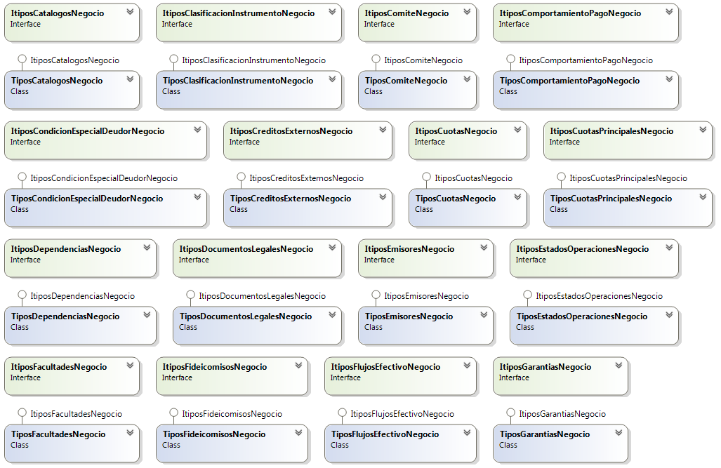
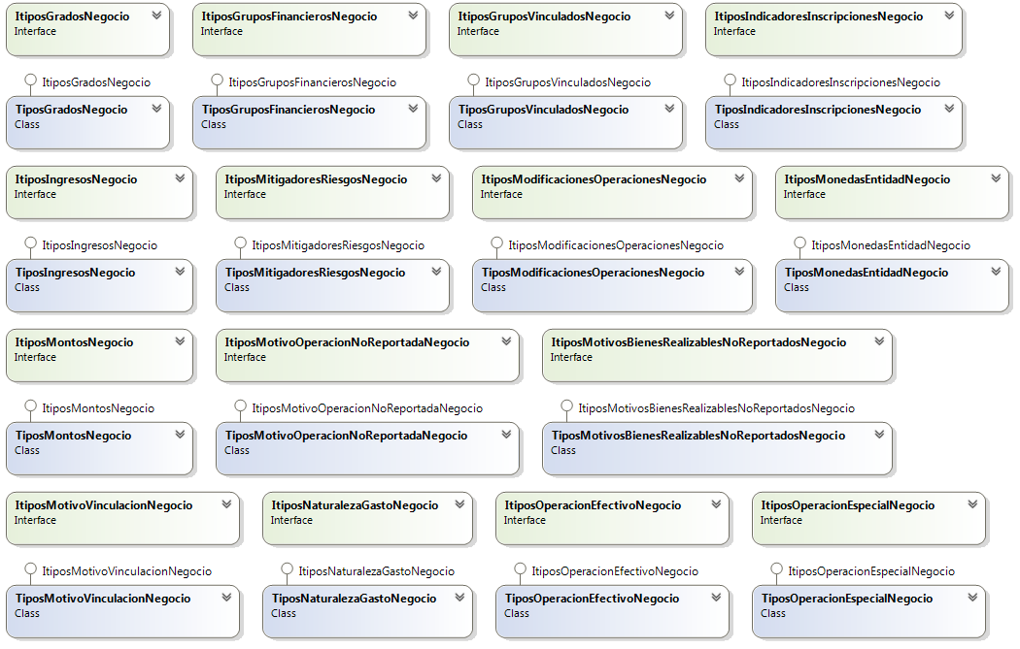
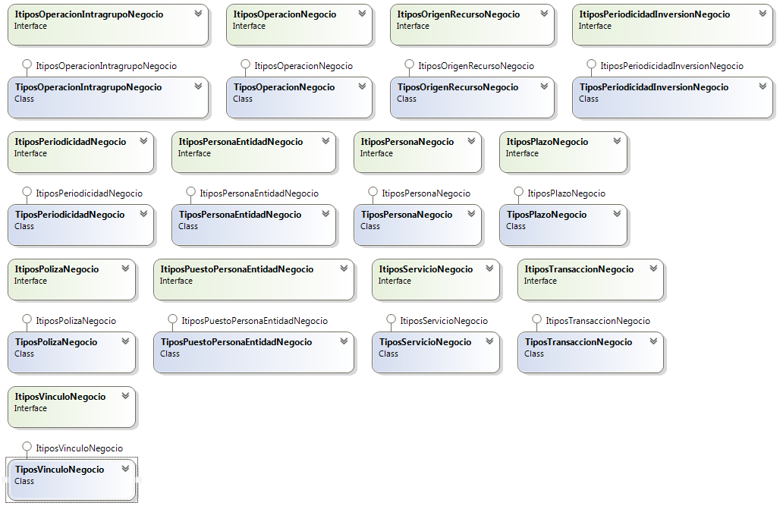

Clases Datos:
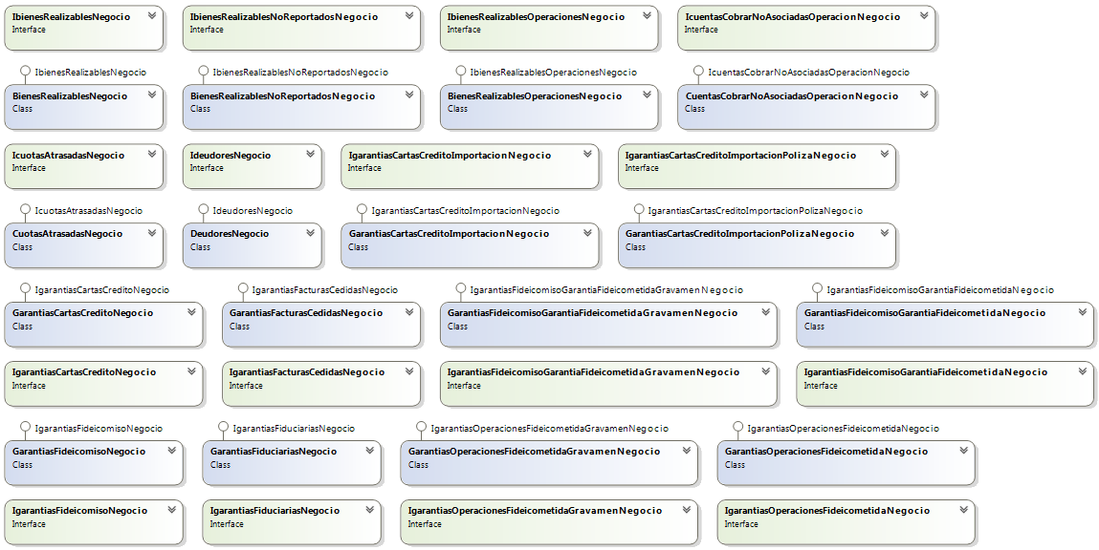
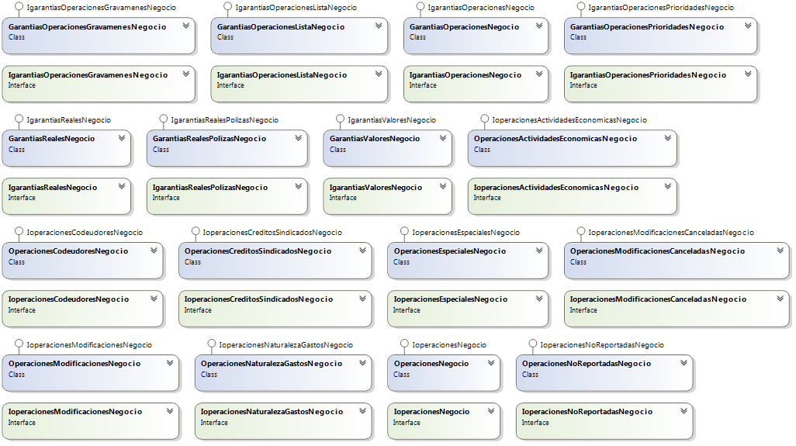
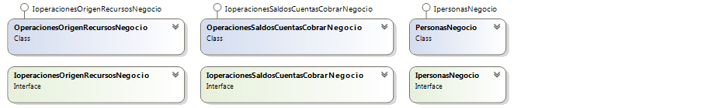

Configuración:
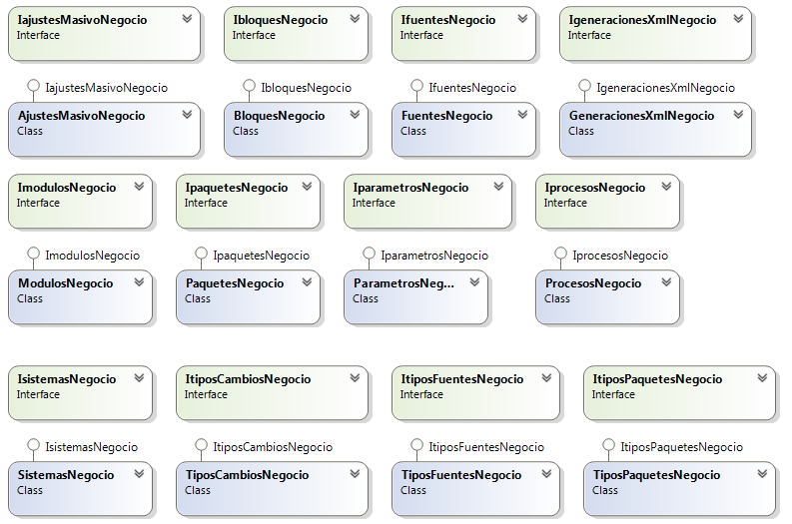
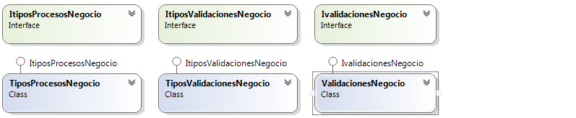

Homologaciones:

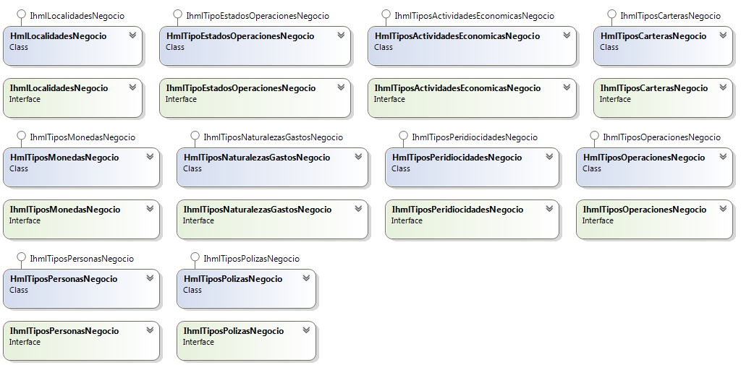
Seguridad:
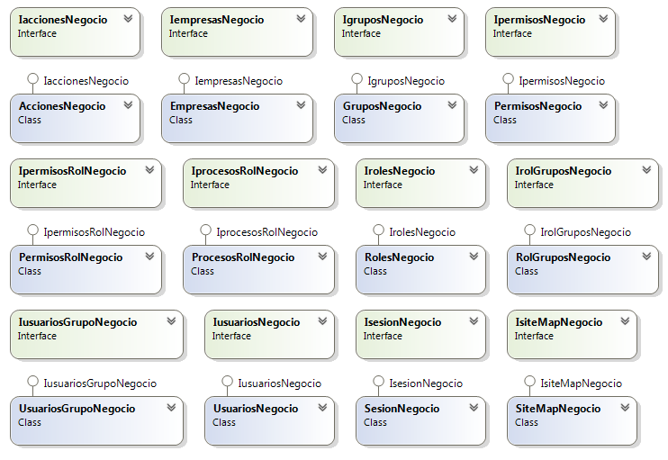

Procesos:

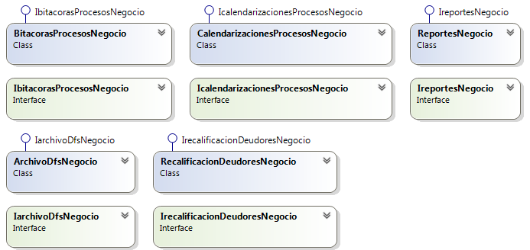

Clases Servicios Web

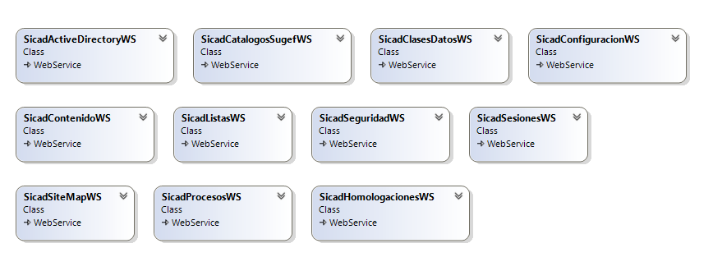

Configuración de interfaces con otros sistemas

4.1 Active Directory

Objetivo y descripción

Autenticar a los usuarios que ingresan a la aplicación, comprobando que formen parte del directorio de usuarios de la institución y validando su contraseña.

Forma de comunicación
Web services.

Diagrama
Ver punto 10: Diseño de la Arquitectura Física

Plataforma origen
Web services.

Plataforma destino
Web services.

Frecuencia de ejecución
Varias veces al día según el uso que los usuarios de SICAD le den a la aplicación.

Tramas

Envío
<?xml version="1.0" encoding="utf-16"?>
<soap:Envelope xmlns:soap="http://schemas.xmlsoap.org/soap/envelope/" xmlns:xsi="http://www.w3.org/2001/XMLSchema-instance" xmlns:xsd="http://www.w3.org/2001/XMLSchema">
<soap:Body>
<Autenticar xmlns="http://tempuri.org/bcr.servicios.web/ActiveDirectory">
<codigoUsuario>XXXXXXX</codigoUsuario>
<contrasena>XXXXXXX</contrasena>
</Autenticar>
</soap:Body>
</soap:Envelope>
Respuesta
<?xml version="1.0" encoding="utf-16"?>
<soap:Envelope xmlns:soap="http://schemas.xmlsoap.org/soap/envelope/" xmlns:xsi="http://www.w3.org/2001/XMLSchema-instance" xmlns:xsd="http://www.w3.org/2001/XMLSchema">
<soap:Body>
<AutenticarResponse xmlns="http://tempuri.org/bcr.servicios.web/ActiveDirectory">
<AutenticarResult>XXXXXX</AutenticarResult>
</AutenticarResponse>
</soap:Body>
</soap:Envelope> >

4.2 Servicio de Sesiones

Objetivo y descripción

Permite al usuario gestionar la sesión tanto para identificarse como para acceder, al sistema de SICAD.

Forma de comunicación
net.Tcp y http.

A continuación se especifica las rutas de acceso al servicio de Sesiones de BCR Comercial, las cuales serán confirmadas en su debido momento:

Servidor | Ruta
HTTP | http://172.26.96.75:14005/bcr.servicios.sesiones/BCR.InternetBanking.Sesiones.SVL.ServicioSesiones.svc
NET.TCP | net.tcp://172.26.96.75:15005/bcr.servicios.sesiones/BCR.InternetBanking.Sesiones.SVL.ServicioSesiones.svc

Diagrama
Ver punto 10: Diseño de la Arquitectura Física

Plataforma origen
WCF.

Plataforma destino
Web Services.

Frecuencia de ejecución
Varias veces al día según el uso que los usuarios de SICAD le den a la aplicación.

Tramas

Método | Descripción | Parámetros
Método | Descripción | Entrada | Entidad Salida
CrearSesion | Método para la creación de una sesión | - sistema(int)  - usuario(int64)  - tiempoExpiracion (int) | Entidad  - Codigo  - Descripcion  - IdSesion
EliminarSesion | Método para la eliminación de una sesión activa. | - IdSesion (string) | Entidad  - Codigo  - Descripcion
ConsultarSesion | Método para Consultar una sesión, además en caso de ser exitosa actualiza la sesión según el tiempo definido | - IdSesion (string) | Entidad  - Codigo_Sesion  - Codigo_Sistema  - Codigo_Usuario  - Fecha_Creacion  - Fecha_Expiracion  - Fecha_Ultima_Actividad  - Periodo_Expiracion

Envío

Respuesta

Configuración del sistema

Los equipos necesarios para la ejecución de SICAD son los siguientes:

- Servidor de presentación
- Servidor de aplicación
- Servidor de base de datos
- Equipo(s) cliente

Servidor de Aplicación

Requisitos generales preinstalación

Requisitos de Hardware
Servidor host dedicado
Componente | Mínimo | Recomendado

Requisitos de Software
Servidor host dedicado
Aplicación | Versión

Detalles del proceso de instalación

Copiar del CD llamado “Sistema BCR-SICAD” la carpeta que contiene los archivos de la capa de aplicación en el directorio destinado para la aplicación en el servidor que la contendrá, la ruta de esta carpeta será determinada por Redes y Servidores.

Detalles de configuración de la aplicación

Variables de ambiente

No se utilizan variables de ambiente.

Parámetros de aplicaciones

<appSettings>

Nombre del parámetro | Ubicación | Nuevo valor | Propósito
SistemaWCF | web.config | Conexión al Servicio de Sesión | Identificación del sistema para la sesión
ExpiracionWCF | web.config | Conexión al Servicio de Sesión | Tiempo de duración de la sesión
EventoSICAD | web.config | Conexión Registro de Eventos Windows | Nombre del Evento de Registro de Errores
CredWCF | web.config | Conexión al Servicio de Sesión | Credenciales del sistema de sesiones
ActiveDirectoryWS | web.config | Conexión al Servicio de Sesión | Conexión al Directorio Activo del banco

<connectionStrings>

Nombre del parámetro | Ubicación | Nuevo valor | Propósito
SICAD | web.config | Conexión a base de datos | Realiza la conexión a la base de datos de SICAD
SICAD_BITACORA | web.config | Conexión a base de datos | Realiza la conexión a la base de datos de SICAD_BITACORA
SICAD_CONSOLIDADO | web.config | Conexión a base de datos | Realiza la conexión a la base de datos de SICAD_CONSOLIDADO

Archivos de configuración

Nombre del archivo de configuración: web.config.
Propósito:
Ubicación: Directorio raíz de la aplicación web.
Propiedades de aplicación <configuration> <appSettings>
Nombre | Descripción | Valor por defecto / (Posibles valores)
SICAD | Conexión de Base de datos | Data Source=BCR0106BAD81,10000;Initial Catalog=SICAD_CONFIGURACION;User Id=deSicad;Password=123456Aa;
SICAD_BITACORA | Conexión de Base de datos | Data Source=BCR0106BAD81,10000;Initial Catalog=SICAD_BITACORA;User Id=deSicad;Password=123456Aa;
SICAD_CONSOLIDADO | Conexión de Base de datos | Data Source=BCR0106BAD81,10000;Initial Catalog=SICAD_CONSOLIDADO;User Id=deSicad;Password=123456Aa;
ActiveDirectoryWS | Ruta del Servicio Web | http://bcr0106lab82/bcr.servicios.web/activedirectory.asmx
NetTcpBinding_IServicioSesiones | Endpoint del Servicio de Sesiones | net.tcp://172.26.96.75:15005/bcr.servicios.sesiones/BCR.InternetBanking.Sesiones.SVL.ServicioSesiones.svc  http://172.26.96.75:14005/bcr.servicios.sesiones/BCR.InternetBanking.Sesiones.SVL.ServicioSesiones.svc

Archivos de bitácora

No hay archivos de bitácora.

Tareas programadas

NA.

Servidor de Presentación

Requisitos generales pre-instalación

Requisitos de Hardware
Servidor host dedicado
Componente | Mínimo | Recomendado

Requisitos de Software
Servidor host dedicado
Aplicación | Versión

Detalles del proceso de instalación

Copiar del CD llamado “Sistema BCR-SICAD” la carpeta que contiene los archivos de la capa de aplicación (aplicación web llamada “SICAD”) en el directorio destinado para la aplicación en el servidor que la contendrá, la ruta de esta carpeta será definida por Redes y Servidores.

Detalles de configuración de la aplicación

Variables de ambiente

No se utilizan variables de ambiente.

Parámetros de aplicaciones

Nombre del parámetro | Ubicación | Nuevo valor | Propósito
ActiveDirectoryWS | web.config | Cadena de conexión a los servicios web de SICAD. | Establecer la cadena de conexión a los servicios web del aplicativo SICAD para su funcionamiento.
SiteMapWS | web.config | Cadena de conexión a los servicios web de SICAD. | Establecer la cadena de conexión a los servicios web del aplicativo SICAD para su funcionamiento.
SeguridadWS | web.config | Cadena de conexión a los servicios web de SICAD. | Establecer la cadena de conexión a los servicios web del aplicativo SICAD para su funcionamiento.
SesionesWS | web.config | Cadena de conexión a los servicios web de SICAD. | Establecer la cadena de conexión a los servicios web del aplicativo SICAD para su funcionamiento.
ConfiguracionWS | web.config | Cadena de conexión a los servicios web de SICAD. | Establecer la cadena de conexión a los servicios web del aplicativo SICAD para su funcionamiento.
ContenidoWS | web.config | Cadena de conexión a los servicios web de SICAD. | Establecer la cadena de conexión a los servicios web del aplicativo SICAD para su funcionamiento.
ListasWS | web.config | Cadena de conexión a los servicios web de SICAD. | Establecer la cadena de conexión a los servicios web del aplicativo SICAD para su funcionamiento.
CatalogosSugefWS | web.config | Cadena de conexión a los servicios web de SICAD. | Establecer la cadena de conexión a los servicios web del aplicativo SICAD para su funcionamiento.
ClasesDatosWS | web.config | Cadena de conexión a los servicios web de SICAD. | Establecer la cadena de conexión a los servicios web del aplicativo SICAD para su funcionamiento.
HomologacionesWS | web.config | Cadena de conexión a los servicios web de SICAD. | Establecer la cadena de conexión a los servicios web del aplicativo SICAD para su funcionamiento.
ProcesosWS | Web.config | Cadena de conexión a los servicios web de SICAD. | Establecer la cadena de conexión a los servicios web del aplicativo SICAD para su funcionamiento.
2627 | web.config | Mensaje de presentación. | Establecer mensaje de error del aplicativo SICAD para su funcionamiento.
err500 | web.config | Mensaje de presentación. | Establecer mensaje de error del aplicativo SICAD para su funcionamiento.
err501 | web.config | Mensaje de presentación. | Establecer mensaje de error del aplicativo SICAD para su funcionamiento.
Err502 | web.config | Mensaje de presentación. | Establecer mensaje de error del aplicativo SICAD para su funcionamiento.
Err503 | web.config | Mensaje de presentación. | Establecer mensaje de error del aplicativo SICAD para su funcionamiento.
Err504 | web.config | Mensaje de presentación. | Establecer mensaje de error del aplicativo SICAD para su funcionamiento.
Err505 | web.config | Mensaje de presentación. | Establecer mensaje de error del aplicativo SICAD para su funcionamiento.
Err506 | web.config | Mensaje de presentación. | Establecer mensaje de error del aplicativo SICAD para su funcionamiento.
Err507 | web.config | Mensaje de presentación. | Establecer mensaje de error del aplicativo SICAD para su funcionamiento.
Err508 | web.config | Mensaje de presentación. | Establecer mensaje de error del aplicativo SICAD para su funcionamiento.
Err600 | web.config | Mensaje de presentación. | Establecer mensaje de error del aplicativo SICAD para su funcionamiento.
Err601 | web.config | Mensaje de presentación. | Establecer mensaje de error del aplicativo SICAD para su funcionamiento.
Err602 | web.config | Mensaje de presentación. | Establecer mensaje de error del aplicativo SICAD para su funcionamiento.
Err603 | web.config | Mensaje de presentación. | Establecer mensaje de error del aplicativo SICAD para su funcionamiento.
Err604 | web.config | Mensaje de presentación. | Establecer mensaje de error del aplicativo SICAD para su funcionamiento.
Err605 | web.config | Mensaje de presentación. | Establecer mensaje de error del aplicativo SICAD para su funcionamiento.
Err_sql_17 | web.config | Mensaje de presentación. | Establecer mensaje de error del aplicativo SICAD para su funcionamiento.
Err_sql_4060 | web.config | Mensaje de presentación. | Establecer mensaje de error del aplicativo SICAD para su funcionamiento.
Err_sql_2627 | web.config | Mensaje de presentación. | Establecer mensaje de error del aplicativo SICAD para su funcionamiento.
Err_sql_547 | web.config | Mensaje de presentación. | Establecer mensaje de error del aplicativo SICAD para su funcionamiento.
Err_sql_2601 | web.config | Mensaje de presentación. | Establecer mensaje de error del aplicativo SICAD para su funcionamiento.
Err_sql_229 | web.config | Mensaje de presentación. | Establecer mensaje de error del aplicativo SICAD para su funcionamiento.
PKERROR | web.config | Mensaje de presentación. | Establecer mensaje de error del aplicativo SICAD para su funcionamiento.
FKERROR | web.config | Mensaje de presentación. | Establecer mensaje de error del aplicativo SICAD para su funcionamiento.

Archivos de configuración

Nombre del archivo de configuración: web.config.
Propósito:
Ubicación: Directorio raíz de la aplicación web.
Cadenas de conexión <configuration><connectionStrings>
Nombre de la cadena de conexión | Descripción

Propiedades de aplicación <configuration> <appSettings>
Nombre | Descripción | Valor por defecto / (Posibles valores)
RowCount | Cantidad de registros a mostrar por página en las cuadrículas de datos. | 16
ExpiracionWCF | Tiempo de duración del servicio WCF de Sesiones | 10
MonedaDecimales | Cantidad decimales para el formato monetario | 2
NumerosDecimales | Cantidad decimales para el formato numérico | 2
SeparadorDecimal | Caracteres de separación decimal. | .
SeparadorMillar | Caracteres de separación millar | ,
FormatoFecha | Formato de despliegue de la fecha en el calendario utilizado | dd/MM/yyyy
CodSistema | Código de sistema utilizado en el aplicativo para almacenar datos. | 99
Cultura | Específica la cultura en el sistema de escritura, números y el calendario utilizado | es-ES
CaracteresPermitidos | Expresión regular utilizada para la validación de caracteres especiales | ^[a-zA-Z0-9 \-~.,/_:ÁÉÍÓÚÑáéíóúñ()]*$
ActiveDirectoryWS | Ruta del servicio web | http://desicad-app:12000/deSICAD-app/SicadActiveDirectoryWS.asmx
SiteMapWS | Ruta del servicio web | http://desicad-app:12000/deSICAD-app/SicadSiteMapWS.asmx
SeguridadWS | Ruta del servicio web | http://desicad-app:12000/deSICAD-app/SicadSeguridadWS.asmx
SesionesWS | Ruta del servicio web | http://desicad-app:12000/deSICAD-app/SicadSesionesWS.asmx
ConfiguracionWS | Ruta del servicio web | http://desicad-app:12000/deSICAD-app/SicadConfiguracionWS.asmx
ContenidoWS | Ruta del servicio web | http://desicad-app:12000/deSICAD-app/SicadContenidoWS.asmx
ListaWS | Ruta del servicio web | http://desicad-app:12000/deSICAD-app/SicadListasWS.asmx"
CatalogosSugefWS | Ruta del servicio web | http://localhost:57065/SicadCatalogosSugefWS.asmx
ClasesDatosWS | Ruta del servicio web | http://localhost:57065/SicadClasesDatosWS.asmx
HomologacionesWS | Ruta del servicio web | http://desicad-app:12000/deSICAD-app/SicadHomologacionesWS.asmx
ProcesosWS | Ruta del servicio web | http://desicad-app:12000/deSICAD-app/SicadProcesosWS.asmx
Dominio | Nombre del dominio para el acceso al servidor de archivos | bcr
UsuarioDominio | Usuario para el acceso al servidor de archivos | xxxxxxxxxx
PasswordDominio | Contraseña para el acceso al servidor de archivos | xxxxxxxxxx
CarpetaTemporal |  | ~/Temporal
DescargaArchivosXML | Ruta de descarga de Archivos XML | \\bcr0106des81\desSICAD\ArchivosXML
DescargaArchivosDBF | Ruta de descarga de archivos DBF | \\bcr0106des81\desSICAD\ArchivosSalida
ServidorReportes | Ruta del Sevidor de reportes | https://usreportesweb/Reportserver
CarpetaReportes | Ruta de carpeta de reportes Sicad | SICAD/Desarrollo/SICAD_rpts
2627 | Mensaje de error | Error en la Operación. El registro que intenta ingresar ya existe en la Tabla
err500 | Mensaje de error | Usuario no se encuentra en sesión
err501 | Mensaje de error | Su sesión ha caducado. Por favor ingrese nuevamente
Err502 | Mensaje de error | No tiene permisos para ingresar al sistema
Err503 | Mensaje de error | Su usuario ha sido inactivado. Póngase en contacto con el administrador del sistema
Err504 | Mensaje de error | Actualmente se encuentra su sesión activa. Intente más tarde
Err505 | Mensaje de error | Usuario y/o contraseña incorrectos, o su usuario se encuentra inactivo en el dominio. Intente nuevamente o contacte al administrador.
Err506 | Mensaje de error | Error al intentar acceder al sistema. Póngase en contacto con el administrador
Err507 | Mensaje de error | Su sesión ha sido finalizada por motivos de seguridad. Intente ingresar dentro de unos minutos
Err508 | Mensaje de error | Usuario bloqueado. Intente ingresar dentro de @tiempo@ minutos
Err600 | Mensaje de error | Ocurrió un problema al desplegar la información. Error de comunicación
Err601 | Mensaje de error | Ocurrió un problema con el proceso de autenticación del usuario. Error de comunicación
Err602 | Mensaje de error | No fue posible registrar su sesión. Error de comunicación
Err603 | Mensaje de error | Ocurrió un error en la operación actual. Error de comunicación
Err604 | Mensaje de error | No se ha podido iniciar la aplicación debido a un error de comunicación
Err605 | Mensaje de error | El tiempo de espera para la operación actual se ha agotado
Err_sql_17 | Mensaje de error | Ocurrió un error en la operación, hay problemas de comunicación con la base de datos
Err_sql_4060 | Mensaje de error | Ocurrió un error en la operación, hay problemas internos con la base de datos
Err_sql_2627 | Mensaje de error | Ocurrió un error en la operación, el identificador único del registro ya existe
Err_sql_547 | Mensaje de error | Ocurrió un error en la operación, existen valores que dependen del registro
Err_sql_2601 | Mensaje de error | Ocurrió un error en la operación, hay campos que no admiten duplicados
Err_sql_229 | Mensaje de error | Ocurrió un error en la operación, el usuario no tiene permisos sobre uno o más objetos de la base de datos. Póngase en contacto con el administrador
PKERROR | Mensaje de error | Violation of PRIMARY KEY constraint
FKERROR | Mensaje de error | Statement conflicted with the REFERENCE constraint

Archivos de bitácora

No hay archivos de bitácora.

Tareas programadas

No hay tareas programadas.

Servidor de bases de datos

Requisitos generales pre-instalación

Requisitos de Hardware
Servidor host dedicado
Componente | Mínimo | Recomendado

Requisitos de Software
Servidor host dedicado
Aplicación | Versión

Detalles del proceso de instalación

La configuración del servidor de base de datos es responsabilidad y del departamento de Redes y Servidores y queda a discreción del mismo.

Para generar las bases de datos, copiar del CD llamado “Sistema BCR-SIGANEM” los scripts de generación de las bases de datos; habrá un archivo de script por base de datos. Correr dichos scripts en el servidor.

Las bases de datos por generar son:
- SIGANEM
- SIGANEM_BITACORA_YYYY*
* La base de datos SIGANEM_BITACORA debe generarse cada año. Queda bajo la responsabilidad del departamento de Redes y Servidores llevar a cabo esta generación. Una vez creada la base de datos, su nombre completo será SIGANEM_BITACORA_YYYY donde ‘YYYY’ representa los cuatro dígitos del año respectivo.

Detalles de configuración de la aplicación

Variables de ambiente

No ha variables de ambiente.

Parámetros de aplicaciones

No hay parámetros de aplicaciones

Archivos de configuración

No hay archivos de configuración.

Archivos de bitácora

No hay archivos de bitácora.

Tareas programadas

No hay tareas programadas

Descripción de usuarios

Usuarios de base de datos

Nombre | AccesoSICAD
Descripción | Usuario utilizado para que la aplicación se conecte a la base de datos al realizar sus operaciones de consulta, inserción, modificación y eliminación de registros. También lo utiliza la aplicación al conectarse a la base de datos para la configuración de la misma y de la seguridad, además de las operaciones de bitácora.
Grupos | Queda a criterio del departamento de redes y servidores del BCR el/los grupo(s) de dicho usuario.
Privilegios | Tablas | Queda a criterio del departamento de redes y servidores del BCR el/los grupo(s) de dicho usuario.
Privilegios | Vistas | Queda a criterio del departamento de redes y servidores del BCR el/los grupo(s) de dicho usuario.
Privilegios | Procedimientos almacenados | Queda a criterio del departamento de redes y servidores del BCR el/los grupo(s) de dicho usuario.

Usuarios de sistema operativo

NA

Usuarios de aplicaciones

NA

Descripción de los módulos

Inicio de Sesión

Funcionalidad: Permitir el ingreso al aplicativo para su utilización.

Dependencias funcionales:
- Las credenciales utilizadas para el ingreso al sistema corresponden al usuario y contraseña del Banco de Costa Rica.

División que lo utiliza:
- Todos los usuarios.

Roles

Funcionalidad: Asignar el acceso a las páginas a un rol de usuario.

Dependencias funcionales:
- Páginas del sistema.

División que lo utiliza:
- Administrador.

Usuarios

Funcionalidad: Asignar el acceso de los usuarios al aplicativo.

Dependencias funcionales:
- Servicio de Active Directory y Roles (5.5.2).

División que lo utiliza:
- Administrador.

Catálogos Configuración

Funcionalidad: Parametrización del sistema.

Dependencias funcionales:
- NA.

División que lo utiliza:
- Administrador.
A continuación se detalla la lista de los catálogos.
Nombre del Catálogo
Ajustes Masivos
Fuentes
Generación XML
Módulos
Paquetes
Parámetros
Procesos
Sistemas
Tipos de Acción
Tipos de Cambio
Tipos de Fuente
Tipos de Proceso
Validaciones

Catálogos SUGEF

Funcionalidad: Parametrización de los catálogos de SUGEF.

Dependencias funcionales:
- NA.

División que lo utiliza:
- Administrador.
A continuación se detalla la lista de los catálogos.
Nombre del Catálogo
Cantones
Catálogo SUGEF
Categorías Riesgo Deudor
Disponibilidades Título Valor
Distritos
Entidades
Estados Civiles
Excepciones Reporte Socios
Factores de Equivalencia
Grupos Financieros
Grupos Financieros Entidades
Grupos Riesgo Deudor
Indicadores Generador Divisas
IPC
Niveles Academicos
Proveedores Precios
Provincias
Rangos de Brecha
Rangos de Calce Plazos
Régimen Fiscalización
Sector Económico
Tipo Acción
Tipo Actividad Económica
Tipo Adquisición Bien
Tipo Asignación Calificación
Tipo Bien
Tipo Capacidad Pago
Tipo Cartera
Tipo Catálogo
Tipo Clasificación Instrumento
Tipo Comité
Tipo Comportamiento Pago
Tipos Condiciones Especiales Deudor
Tipo Crédito Externo
Tipo Cuota
Tipo Cuota Principal
Tipo Dependencia
Tipo Documento Legal
Tipo Emisor
Tipo Estado Operación
Tipo Facultad
Tipo Fideicomiso
Tipo Flujo Efectivo
Tipo Garantía
Tipo Grados
Tipo Grupo Financiero
Tipo Grupo Vinculado
Tipo Indicador Inscripción
Tipo Ingreso
Tipo Mitigador Riesgo
Tipo Modificación Operación
Tipo Moneda
Tipo Monto
Tipo Motivo Bien Realizable No Reportado
Tipo Motivo Operación No Reportada
Tipo Motivo Vinculación
Tipo Naturaleza Gasto
Tipo Operación
Tipo Operación Efectivo
Tipo Operación Especial
Tipo Operación Intragrupo
Tipo Origen Recursos
Tipo Periocidad
Tipo Periocidad Inversión
Tipo Persona
Tipo Persona Entidad
Tipo Plazo
Tipo Póliza
Tipo Puesto Persona Entidad
Tipo Servicio
Tipo Transacción
Tipo Vínculo

Clases de Datos SUGEF

Funcionalidad: Parametrización de las clases de Datos SUGEF.

Dependencias funcionales:
- NA.

División que lo utiliza:
- Administrador.
A continuación se detalla la lista de los catálogos.
Nombre del Catálogo
Bienes Realizables No Reportados
Cuotas Atrasadas
Cuentas por Cobrar No Asociadas a Operaciones
Deudores
Operaciones No Reportadas
Garantías Fiduciarias
Garantías Valores
Garantías Cartas Crédito
Garantías Facturas Cedidas
Personas
Bienes Realizables Lista
Bienes Realizables Operaciones
Garantías Operaciones Lista
Operaciones Crediticias Lista
Operaciones Actividad Económica
Operaciones Naturaleza Gasto
Operaciones Saldos Cuentas por Cobrar
Operaciones Origen Recursos
Operaciones Sindicados
Operaciones Especiales
Operaciones Codeudores
Garantías Reales Lista
Garantías Reales Póliza
Garantías Cartas Crédito Importación Lista
Garantías Cartas Crédito Importación Póliza
Garantías Fideicomisos Lista
Garantías Operaciones SubLista
Garantías Operaciones Gravámenes
Garantías Operaciones Prioridades
Operaciones Modificadas Lista
Operaciones Modificadas Canceladas
Garantías Fideicomiso Fideicometida Lista
Garantías Fideicomiso Fideicometida Gravámenes
Garantías Operaciones Fideicometidas Lista
Garantías Operaciones Fideicometidas Gravámenes

Homologaciones

Funcionalidad: Parametrización de Homologaciones.

Dependencias funcionales:
- NA.

División que lo utiliza:
- Administrador.
A continuación se detalla la lista de los catálogos.
Nombre del Catálogo
Hml Tipo Actividad Económica
Hml Localidades
Hml Tipo Cartera
Hml Tipo Estado Operación
Hml Tipo Moneda
Hml Tipo Naturaleza Gasto
Hml Tipo Operación
Hml Tipo Periodicidad
Hml Tipo Persona BCR
Hml Tipo Póliza

Procesos

Funcionalidad: Parametrización de Procesos.

Dependencias funcionales:
- NA.

División que lo utiliza:
- Administrador.
A continuación se detalla la lista de los catálogos.
Nombre del Catálogo
Bitacora de Procesos
Calendarización de Proceso
Descarga de Archivos
Reportes

Procesos de continuidad y contingencia

Dentro de los procesos de continuidad y contingencia se definieron políticas de respaldos para las siguientes fuentes de datos:

6.1 Archivos

Las políticas de respaldo de los archivos de SICAD deben ser determinadas por el Banco de Costa Rica según sean sus prácticas de trabajo en sistemas.

6.2 Base de datos

Igual que en el apartado anterior, se recalca que queda a discreción del Banco de Costa Rica el diseño y desarrollo de las políticas de respaldo para las bases de datos de SIGANEM. Sin embargo, se brinda similarmente una reseña de las bases de datos como guía para realizar esta tarea.

Base de Datos | SIGANEM
Uso | Base de datos principal de SIGANEM donde se almacenan datos de configuración, seguridad y operación de la aplicación.
Periodicidad | Mensual después del cierre.
Historial deseado | Guardar copia más reciente

Base de Datos | SIGANEM_BITACORA*
Uso | Base de datos donde se almacena la bitácora de las acciones realizadas por los diferentes usuarios de SIGANEM.
Periodicidad | Mensual después del cierre.
Historial deseado | Guardar copia más reciente

- Cómo detectar la necesidad de entrar en un proceso de contingencia

Acá sería: CAP (centro alterno de procesamiento) CPP (Centro Principal de Procesamiento)

Escenario 1 | Fallo en la capa de aplicación.
Descripción | Recuperación manual con instaladores y respaldos en el CAP.
RTA | 30 minutos.

Escenario 2 | Fallo en la capa de presentación.
Descripción | Recuperación manual con instaladores y respaldos en el CAP.
RTA | 30 minutos.

Escenario 3 | Fallo en la capa de Bd.
Descripción | Recuperación manual con instaladores y respaldos en el CAP.
RTA | 30 minutos.

Configuración base de los aplicativos

(Es el detalle de los elementos de configuración requeridos por el aplicativo)

Priorización de recuperación

(Se determinan las dependencias, de otros aplicativos para la recuperación)

- Xxxxxxxxx
- Yyyyyyyyy
- zzzzzzzzzz

- Cuáles serían las consideraciones especiales a tomar en cuenta en el proceso
- Cuáles son las series de pasos a seguir para realizar esta labor

Estos son los pasos sugeridos:

Recuperación

Escenario de falla 1 – Recuperación falla en la capa de base de datos

Recuperación
No. | Actividad | Descripción | Responsable
 | … | … | …

Escenario de falla 2 – Recuperación falla en la capa de aplicación

Recuperación
No. | Actividad | Descripción | Responsable
 | … | … | …

Escenario de falla 3 – Recuperación falla en la capa de presentación

Recuperación
No. | Actividad | Descripción | Responsable
 | … | … | …

- Cómo verificar que el proceso finalizó exitosamente

- Cuáles serían los criterios para regresar del ambiente de contingencia al ambiente principal
Escenario de retorno 1– Retorno de falla en la capa de base de datos

Retorno
No. | Actividad | Descripción | Responsable
 | … | … | …

Escenario de retorno 2– Retorno de falla en la capa de aplicación

Retorno
No. | Actividad | Descripción | Responsable
 | … | … | …

Escenario de retorno 3– Retorno de falla en la capa de base de presentación

Retorno
No. | Actividad | Descripción | Responsable
 | … | … | …

- Cuáles son las series de pasos a seguir para normalizar el servicio

Lista de contactos técnicos

La siguiente tabla muestra la información del proveedor, la cual se recomienda mantener en un lugar visible en caso de que sea necesario contactar al proveedor.

Lista de contactos
Nombre completo | Empresa/Unidad Ejecutora | Módulo que atiende | Teléfono fijo/ celular | Correo electrónico | Observaciones
Vladimir Guzman | GrupoMAS |  | 2233-7101 | vguzman@grupomas.com

Apartado de cierre

Datos de creación

Elaborado por | Área a la que pertenece | Fecha de creación | Aprobado por | Gerencia | Fecha de aprobación

Control de modificaciones
Versión | Encargado | Gerencia | Fecha de modificación | Ítems modificados | Aprobado por | Gerencia

PARA LOS EFECTOS CORRESPONDIENTES, ESTE DOCUMENTO ES PROPIEDAD DEL BANCO Y EL ORIGINAL SE ENCUENTRA EN SOPORTE ELECTRÓNICO BAJO LA RESPONSABILIDAD Y CUSTODIA DE LA DIVISIÓN DE TECNOLOGÍA.

Anexos

En este momento no se agregan anexos al documento.

